BOITE D’ISOLEMENT (BOITE SV)

Les boîtiers d’isolement SV de marque DAIKIN seront disposés entre l'unité extérieure et les unités intérieures et permettra l’isolement d’un ou plusieurs circuits en cas de fuite de réfrigérant pour ne pas dépasser la limite de quantité de fluide dans une zone.
Chaque boîtier sera composé d'une série de vannes électroniques assurant la continuité de fonctionnement du reste de l'installation en cas de fuite.
Afin d'optimiser la distribution du fluide dans l'installation, l'entreprise pourra choisir les boîtiers de sélection parmi les modèles de 1 à 8 sorties. Le panneau de commande sera de type coulissant pour faciliter les opérations de maintenances.

La boite de sélection aura un flux de réfrigérant traversant permettant ainsi de réduire le nombre de points de brasages.

Suivant la norme produit IEC-60 335-2-40, chaque boite SV sera équipé d’un jeu de vanne d’isolement pour chaque circuit frigorifique, une virole d’extraction d’air de 160 mm et d’un détecteur de fuite de fluide frigorigène.

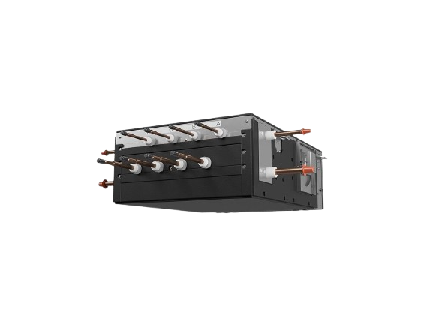

Référence | SV1A25A | SV4A14A | SV6A14A | SV8A14A
Nombre de sorties | 1 | 4 | 6 | 8
Nbre UI max sur la boite | 5 | 20 | 30 | 40
Nbre UI max par sortie | 5 | 5 | 5 | 5
Indice de connexion max | 250 | 400 | 600 | 650
Dimensions HxLxL (mm) | 291 x 600 x 845 | 291 x 600 x 845 | 291 x 1000 x 845 | 291 x 1000 x 845
Poids (kg) | 28 | 31 | 46 | 48

Une évacuation des condensats sera à prévoir.

